 |  | CBD
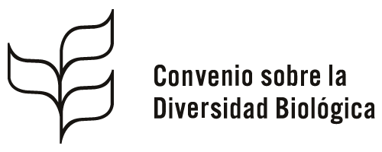 |  |  | Distr.  GENERAL  UNEP/CBD/COP/DEC/IX/36  9 de octubre de 2008  ESPAÑOL  ORIGINAL: INGLÉS
CONFERENCIA DE LAS PARTES EN EL CONVENIO SOBRE LA DIVERSIDAD BIOLÓGICA
Novena Reunión
Bonn, 19-30 de mayo de 2008
Tema 6 del programa

DECISIÓN ADOPTADA POR LA CONFERENCIA DE LAS PARTES EN EL CONVENIO SOBRE LA DIVERSIDAD BIOLÓGICA EN SU NOVENA REUNIÓN

IX/36. Agradecimiento al Gobierno y al pueblo de la República Federal de Alemania
La Conferencia de las Partes en el Convenio sobre la Diversidad Biológica,
Habiéndose reunido en Bonn para su cuarta reunión en la que actúa como reunión de las Partes en el Protocolo de Cartagena sobre Seguridad de la Biotecnología, del 12 al 16 de mayo de 2008 y, para su novena reunión ordinaria, del 19 al 30 de mayo de 2008, por gentil invitación del Gobierno de la República Federal de Alemania,
Profundamente agradecida de las disposiciones excepcionales tomadas por el gobierno anfitrión para las reuniones, y la singular cortesía y cálida hospitalidad manifestada a los participantes por el Gobierno de Alemania, la ciudad de Bonn, y su pueblo,
1. Expresa su agradecimiento por haber convocado, por primera vez, el Capítulo de Jefes de Estado y Jefes de Gobierno del Segmento de alto nivel de la novena reunión de la Conferencia de las Partes;
2. Expresa su gratitud al Presidente de la novena reunión de la Conferencia de las Partes por su destacada dirección;
3. Expresa asimismo su sincero agradecimiento al Gobierno y al pueblo de Alemania por la cordial hospitalidad que brindaron a los participantes en la reunión y por su contribución al éxito de la misma.
----

